[合肥师范学院数学与统计学院J INTELL FUZZY SYS论文被撤稿](https://mp.weixin.qq.com/s?__biz=Mzk0OTY1MDkwOQ==&mid=2247487280&idx=3&sn=eecf156f6258098d18f2e9ccfb8abeed)

[Research Integrity](javascript:void(0);)2025-05-08 22:15:07新加坡



Research Integrity

2023 年，合肥师范学院数学与统计学院的金菲菲、江浩、裴丽丹等人在《Journal of Intelligent & Fuzzy Systems》（影响因子 1.7，Q3 区，issn: 1064 - 1246，issn: 1875 - 8967）上发表了一篇名为 “Exponential function - driven single - valued neutrosophic entropy and similarity measures and their applications to multi - attribute decision - making” 的文章。

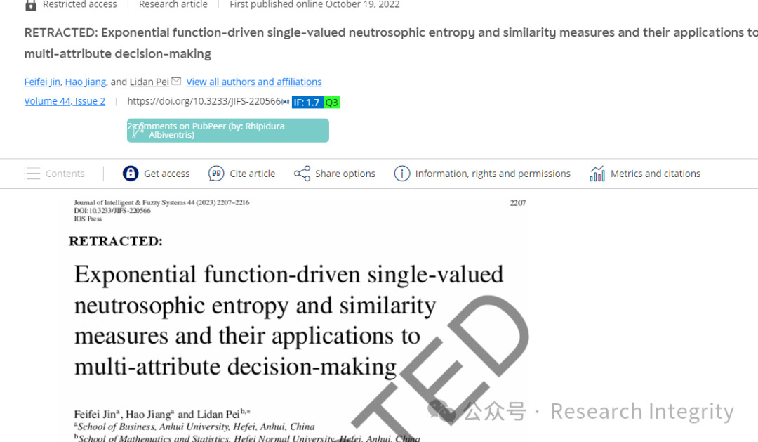

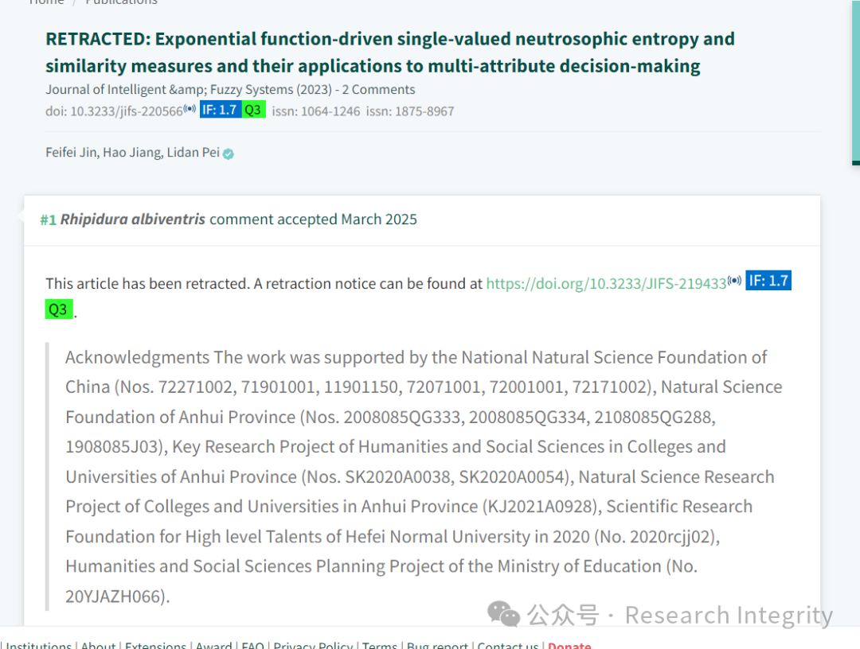

该研究得到了国家自然科学基金（Nos. 72271002, 71901001, 11901150, 72071001, 72001001, 72171002）、安徽省自然科学基金（Nos. 2008085QG333, 2008085QG334, 2108085QG288, 1908085J03）、安徽省高校人文社会科学重点研究项目（Nos. SK2020A0038, SK2020A0054）、安徽省高校自然科学研究项目（KJ2021A0928）、合肥师范学院 2020 年高层次人才科研基金（No. 2020rcjj02）、教育部人文社会科学规划项目（No. 20YJAZH066）的支持。然而，这篇文章现已被撤回，撤稿通知可在https://doi.org/10.3233/JIFS - 219433IF: 1.7 Q3 找到。此外，网友还指出金菲菲还有另一篇已被撤回的论文，链接为

https://pubpeer.com/publications/E3C838E7A17A7DFC934B386196A8B8 。

https://journals.sagepub.com/doi/10.3233/JIFS-220566#con3

**来源：公众号Research Integrity，转载请注明出处，若没注明学术诚信公众号出处，构成侵权。后台联系客服微信：BikElisabeth**

免责声明：

质疑信息来源于Pubpeer，提及人名均为音译

对于文章内容的真实性、完整性、及时性

本公众号不做任何保证或承诺，仅供读者参考

未经授权禁止转载！

转载请勿更改原文内容及格式！

如有转载需求或合作事宜

可添加下方客服微信或推送邮件到researchintegrity@qq.com

